# Quais os principais recursos que foram introduzidos na linguagem de programação Java nas seguintes versões: JDK 5, JDK 6, JDK 7 e JDK 8 (estruture em uma tabela).

|  |  |
| --- | --- |
| Versão | Recursos Introduzidos |
| JDK 5 | Enumeração, Autoboxing, Generics e For-each |
| JDK 6 | - Melhoras significativa na performance e na estabilidade.  - Surgimento do JIT |
| JDK 7 | - Suporte ao uso de strings em condições do switch;  - Inferência na criação de objetos com tipos genéricos;  - Simplificação na invocação de métodos com parâmetros varargs e tipos genéricos;  - Gerenciamento automático de recursos, tais como conexões a bancos de dados, I/O;  - Possibilidade de tratar diversas exceções em um mesmo catch (Multicatch). |
| JDK 8 | Expressões Lambdas, Interface Stream, Grande alteração na API de mapas, API de datas, Nashorn, Acumuladores simultâneos, JDBC 4.2, Alteração no JavaFX, melhoria na manipulação de simultaneidade |

# Quais as outras linguagens de programação, além de Java, que podem ser executadas através da JVM?

* Clojure, um dialeto moderno, dinâmico e funcional da linguagem de programação Lisp;
* Groovy, uma linguagem dinâmica de programação e script;
* JRuby, uma implementação do Ruby;
* Jython, uma implementação do Python;
* Kotlin, uma linguagem de tipo estatístico do JetBrains, os desenvolvedores do IntelliJ IDEA;
* Scala, uma linguagem de programação funcional e orientada a objetos de tipo estatístico.

# Na sua opinião, quais as principais vantagens e desvantagens da linguagem Java em relação à Python e C (estruture em uma tabela)?

|  |  |  |
| --- | --- | --- |
|  | Vantagens | Desvantagens |
| Java | - Fácil resolução de problemas devido a grande quantidade de Devs e a idade da linguagem; | - Código não tão simples de se entender; |
| Python | - Linguagem de alto nível, fácil entendimento;  - Extremamente fácil aprendê-la; | - Identificação de escopos ruim, por causa de serem identificados por tabulação; |
| C | - Fácil resolução de problemas devido a idade da linguagem;  - Velocidade de execução alta;  - Bom gerenciamento de memória; | - Linguagem de baixo nível, difícil entendimento |

# Quais as principais vantagens e desvantagens da herança múltipla em uma linguagem de programação? Utilize C++ ou Python como exemplo.

* Vantagens:
  + Maior capacidade de especificação de classes;
  + Maior oportunidade de reutilização.
* Desvantagens:
  + Perda em simplicidade conceitual;
  + Perda na simplicidade de implementação.

# Quais são os 4 (quatro) tipos de Polimorfismo existentes na literatura? Descreva cada um deles.

* Polimorfismo Paramétrico:
  + É o polimorfismo em que uma função ou tipo de dado que consegue trabalhar com tipos de dados diferentes, de forma idêntica, pode ser feito com Estruturas ou Classes.
* Polimorfismo de inclusão:
  + É o tipo de polimorfismo onde uma classe mãe possui classes filhas, que herdam as operações da classe mãe.
* Polimorfismo de Sobrecarga:
  + É o polimorfismo que determina a execução de uma função ou método de acordo com o número de parâmetros passados, exemplo: duas funções com mesmo nome, mas com número de parâmetros diferentes.
* Polimorfismo de Coerção:
  + É o polimorfismo que acontece quando uma variável de um tipo de dado recebe outro. Pode ser implícita ou explícita.
  + Implícita:



* + Explícita:



# Qual a diferença entre sobrecarga e sobrescrita de métodos?

* Sobrescrita:
  + É quando uma classe filha modifica um método já existente da classe mãe, por exemplo:

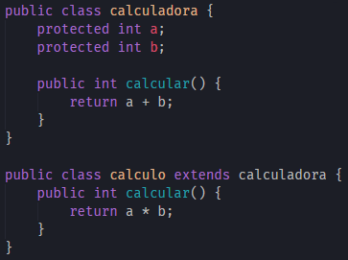

* Sobrecarga:
  + É quando dois métodos possuem o mesmo nome, porém com parâmetros diferentes, por exemplo:

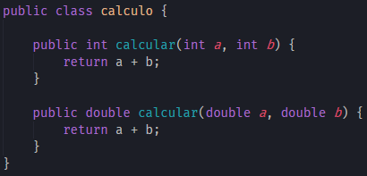

# Defina e exemplifique abstração?

Abstração é uma definição utilizada para simular uma entidade do mundo real em uma classe, por exemplo:

